直流电源监控系统
HZ-JK06T

技
术
说
明
书

版本号：1.0

华自电力科技有限公司

目录
第一章 概述 4
1.1 电力监控系统组成简介 4
1.2 使用环境 4
第二章 HZ-JK06T监控主机 5
2.1 HZ-JK06T监控主机简介 5
2.1.1 人机接口.. 5
2.1.2 告警管理 5
2.1.3 电池管理 5
2.1.4 绝缘检测 5
2.1.5 开关量检测 5
2.1.6 上位机通信 5
2.1.7 其他功能 6
2.2 HZ-JK06T监控主机接线 6
2.3 HZ-JK06T操作说明 9
2.3.1 基本操作说明 9
2.3.2 信息查询说明 11
2.3.2.1 模块数据查询 11
2.3.2.2 电池数据查询 11
2.3.2.3 绝缘数据查询 12
2.3.2.4 开关数据查询 13
2.3.2.5 交流数据查询 13
2.3.2.6 当前故障查询 14
2.3.2.7 故障记录查询 14
2.3.2.8 运行记录查询 15
2.3.2.9 测试记录查询 15
2.3.2.10 UPS/INV数据查询 15
2.3.3 系统控制 16
2.3.4 系统配置 16
2.3.5 充电模块设置 18
2.3.6 电池管理参数设置 18
2.3.7 电池巡检参数设置 22
2.3.8 绝缘检测参数设置 22
2.3.9 开关设置设置 24
2.3.9.1 开关量输出设置 24
2.3.9.2 开关量输入设置 25
2.3.10 交流设置 26
2.3.11 通信设置 27
2.3.12 告警设置 27
2.3.12 时间设置 28
2.3.13 密码变更 29
2.3.14 其他设置 29
2.3.14 .1 显示设置 29
2.3.14 .2清除记录 30
附录 1 开关量输出定义表 31
附录 2 开关量输入定义表 32
附录3 尺寸图 35
附录4 开孔图 36

第一章 概述

1.1 电力监控系统组成简介
华自电力科技有限公司开发的电力监控系统充分考虑到了电力系统应用的多样性，监控主机与底层数据采集单元采用了模块化设计思想，主机与底层模块可以自由组合。所有底层模块外形尺寸一致，便于安装。监控主机包括HZ-JK06T。底层模块包括电池巡检模块、开关量模块、绝缘检测模块、交流测量模块。监控设备规格表如表1-1所示。

设备名称 | 规格型号 | 功能简述
监控主机 | HZ-JK06T | 4.3寸彩色触摸屏  集成数据采集功能
电池巡检模块 | HZ-XJ02T | 检测19节电池电压，1路温度
电池巡检模块 | HZ-XJ03T | 检测55节电池电压，2路温度
绝缘检测模块 | HZ-JY04T | 检测1段母线绝缘，64路支路绝缘
绝缘检测模块 | HZ-JY03T | 检测1段母线绝缘，32路支路绝缘
开关量模块 | HZ-JD02T | 检测64路开关量输入，8路开关量输出
交流测量模块 | JLCL-2
表1-1 监控设备规格表

1.2 使用环境
环境温度不低于-5℃，不高于+40℃，设备存储的环境温度允许为-10℃~+60℃。
环境最大相对湿度不超过90%（环境温度25℃）。
运行地点无导电尘埃，没有腐蚀金属和破坏绝缘的气体或蒸汽。
在室内场合下使用。
如有特殊要求请在定货时提出，以保证本产品能够可靠地运行。

第二章 HZ-JK06T监控主机

2.1 HZ-JK06T监控主机简介

2.1.1 人机接口
- 4.3寸彩色TFT LCD。
- 汉字菜单显示,触摸屏操作，可方便设置参数和查询信息。
- 注塑面板，美观大方。

2.1.2 告警管理
- 各种报警信息汉字显示，故障直观，定位清晰，当前故障最多显示100条。
- 可存储4096条历史故障，断电后历史故障不丢失。
- 故障发生时自动弹出故障界面，LCD屏幕点亮，机箱内置蜂鸣器发出告警声音。
- 告警门限可设置。

2.1.3 电池管理
- 通过预先设置的电池充电运行参数，自动对电池充放电进行管理。
- 配置电池巡检模块检测单体电池电压，可检测1组108节电池。
- 电池测试功能。

2.1.4 绝缘检测
- 可配置2个HZ-JY04T模块，检测1段母线、128路支路绝缘。
- 没有配置绝缘检测模块时，通过HZ-JK06T检测母线绝缘。
- 具备交流串入检测功能。

2.1.5 开关量检测
- 用户可根据需要自定义开关量输入的接入方式、显示方式，起始编号。
- 提供32个用户可以选择名称的开关量输入。
- 用户可根据需要自定义开关量输出类型。
- 可配置4个HZ-JD02T模块。

2.1.6 上位机通信
- 通信接口RS485。
- 通信规约可选择CDT或MODBUS。
- 通讯波特率可选择2400、4800或9600。
- 校验位可设置ODD、EVEN、NONE。
- 设备通讯地址可设置范围00~255。

2.1.7 其他功能
- 2048条运行记录，每10分钟记录运行参数，断电数据不丢失。
- 屏幕保护时间可设置，自动进入屏幕保护功能。
- 实时时钟显示，断电后时钟正常运行。

2.2 HZ-JK06T监控主机接线
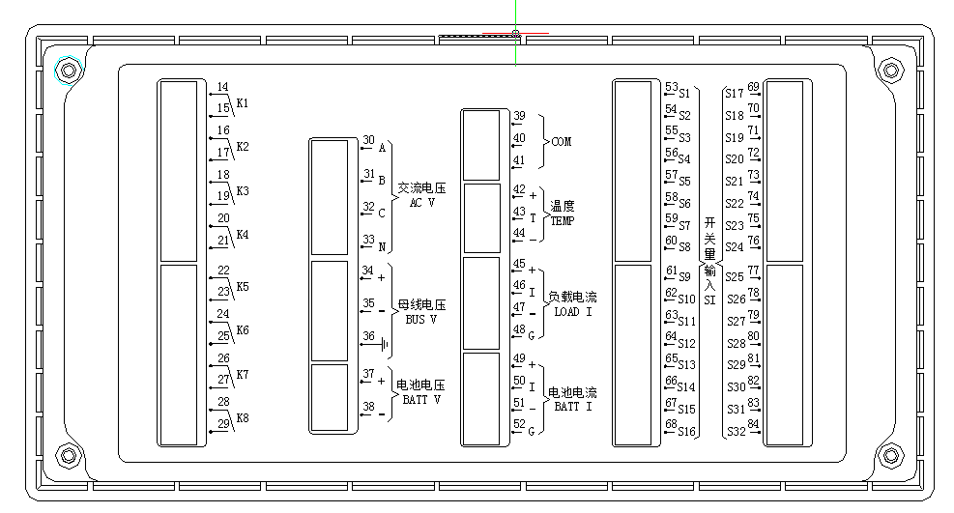
图 2-1 HZ-JK06T后面板
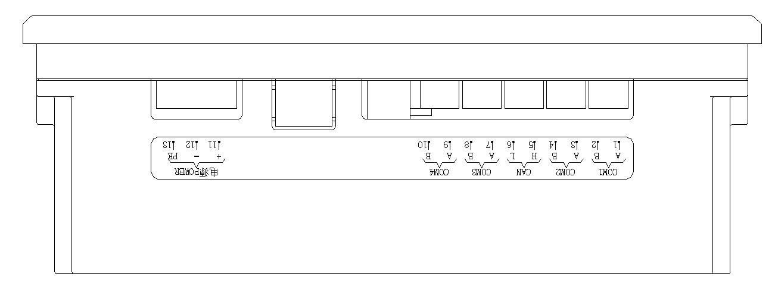
图 2-2 HZ-JK06T底部

标志符 | 功能描述
COM1 | 充电模块、DC/DC模块通信接口
COM2 | 电池巡检、绝缘监测、开关量、交流测量、UPS/INV模块通信接口
CAN | 备用
COM3 | 备用
COM4 | 上位机通信接口
USB | 工厂调试接口
电源POWER | 监控供电接口。供电范围 DC88V-DC300V。
K1-K8 | 开关量输出。继电器输出，常开节点。容量AC250V/0.1A，DC30V/1A。
交流电压 | 交流电压采样接口。3相4线。测量范围：0~300VAC(相电压)；170VAC～265VAC范围内测 量误差±1%。
母线电压 | 母线电压。丝印为测量母线绝缘时接大地点。 | 测量范围：0~300VDC； 90%~130%额定电压范围内测量误差≤±0.5%。
电池电压 | 电池组电压。 | 测量范围：0~300VDC； 90%~130%额定电压范围内测量误差≤±0.5%。
电池电流 | 测量范围：0~±100A。20%~100%量程内测量误差≤±1%。
负载电流 | 测量范围：0~100A。 20%~100%量程内测量误差≤±1%。
温度 | 测量范围：-10℃~+60℃。测量误差≤±3℃。
开关量输入SI | 开关量输入信号，要求无源干接点
COM | 开关量输入信号公共端
表 2-1 HZ-JK06T接口定义

电流传感器接线
采用4芯塑铜屏蔽护套软线连接到电流传感器，连接到电流传感器的4根线分别是：+12V、-12V、测量输出，GND。图2-3为电流传感器接线示意图.
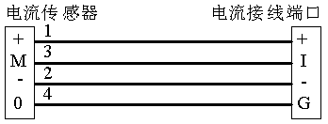
图2-3电流传感器接线示意图
温度检测
温度传感器为已做好的成品，使用时将温度传感器端子插到“温度”采样端口。图2-4为温度传感器示意图.
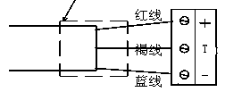
图2-4温度传感器

开关量输入检测
开关量输入节点要为无源节点。标示有“开关量输入”的接线端子的为1~32号开关量输入，标示有“COM”的接线端子为开关量输入的公共端。图2-5为开关量输入接线示意图。
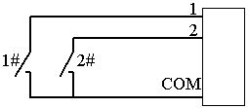
图2-5开关量输入接线示意图
开关量输出
提供8个开关量输出，继电器结点容量AC250V/0.1A，DC30V/1A。8个开关量输出的分别标示为K1~K8。开关量输出定义由监控主机决定。其中K1、K2、K3可用于硅链控制。图2-6为控制7级硅链示意图，图2-7为控制5级硅链示意图。
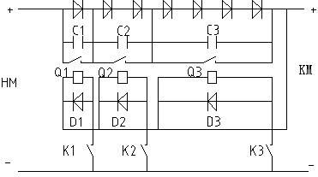
图2-6控制7级硅链示意图
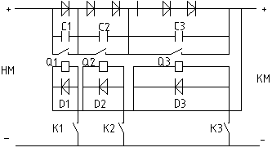
图2-7控制5级硅链示意图

注意事项
- 系统中有其他绝缘测试设备或者进行设备耐压测试时，要将“母线电压”采样端子
36号针与大地的连接断开。
- 在通电之前，仔细检查电流传感器接线，发现电流传感器温度高，应立即断开电源，检查接线。注意电流传感器原边电流方向。
- 电流传感器供电电源不能用做其他设备的供电电源。
- 温度传感器已经做好线，如果需要重新接线，一定要注意正确接线。温度传感器接口信号线之间不能短路，不能与其他设备的温度信号连接。
- 有电池巡检模块时，温度传感器用在电池巡检模块上。

2.3 HZ-JK06T操作说明

2.3.1 基本操作说明
系统操作采用菜单分层式结构，操作简单、清晰、方便。系统接通电源时进入主界面。该界面显示系统时间和电池、母线的基本信息以及当前状态。
电 池 电 压： 242.0V
电 池 电 流： 1.0A
母 线 电 压： 220.0V
负 载 电 流： 10.0A
充 电 状 态： 浮充
故 障 状 态： 异常

菜 单 |  |  |  | 16:56:22
系统故障时，点击 “异常”，进入当前故障查询界面。点击右下角的时间显示区，切换显示年月日或时分秒。点击“菜 单”，进入输入密码界面。
输入管理员密码(6位数字)或GUEST(000000)

0 | 1 | 2 | 3 | 4
5 | 6 | 7 | 8 | 9
. | + | - | ESC | ENT

返 回 |  |  |  | 16:56:22
在密码输入界面输入管理员密码或者GUEST密码(000000)，点击键盘的“ENT”，进入主菜单界面。管理员密码可以查询信息、修改设置。GUEST密码可以查询信息，不能修改设置，但是可以查看设置。在主菜单界面，点击相应选项，进入相应的界面。
信息查询
开关设置
系统控制 | 交流设置
系统配置 | 通信设置
模块设置 | 告警设置
电池管理 | 时间设置
电池巡检 | 变更密码
绝缘检测 | 其他设置
返 回 |  |  |  | 16:56:22

设置参数在显示上有2种类型：数字型、字符串型。下面以系统配置参数修改为例进行说明如何修改参数。
电池充电模块数量： 002
DC/DC 模块数量： 000
电池巡检模块数量： 000
开关量 模块数量： 000
绝缘监测模块数量： 000
交流测量模块数量： 000
UPS/INV 模块数量： 000
电池传感器量程： 100A
返 回 | 上一页 | 下一页 |  | 16:56:22
点击“电池充电模块数量”，进入参数编辑界面。数字键盘上的“+”、“-”颜色为蓝色，表示这2个键盘不可用，数字键有效。这个参数是数字型的，点击数字，修改参数。点击“ENT”保存参数，点击“ESC”取消修改。
电池充电模块数量： 002

1
0 | 1 | 2 | 3 | 4
5 | 6 | 7 | 8 | 9
. | + | - | ESC | ENT

返 回 |  |  |  | 16:56:22
点击“电池传感器量程”，进入参数编辑界面。数字键盘上的“+”、“-”颜色为黑色，表示这2个键盘可用，数字键为蓝色，数字键不可用。这个参数是字符串型的，点击“+”或者“-”，修改参数。点击“ENT”保存参数，点击“ESC”取消修改。
电池传感器量程： 100A

100A
0 | 1 | 2 | 3 | 4
5 | 6 | 7 | 8 | 9
. | + | - | ESC | ENT

返 回 |  |  |  | 16:56:22

2.3.2 信息查询说明
信息查询界面显示如下，点击相应选项，进入相应的界面。
模块数据
运行记录
电池数据 | 测试记录
绝缘数据 | UPS/INV数据
开关数据
交流数据
当前故障
故障记录
返 回 |  |  |  | 16:56:22

2.3.2.1 模块数据查询
001#： 242.0V 0.5A 正常
002#： 242.0V 0.5A 正常
003#： 242.0V 0.5A 正常
004#： 242.0V 0.5A 正常
返 回 | 上一页 | 下一页 | 电源模块信息 | 16:56:22

2.3.2.2 电池数据查询
电池组电压： 242.0V
电池组电流： 1.0A
电池组温度： 25.0℃
电池组状态： 浮充
返 回 | 上一页 | 下一页 | 电池组信息 | 16:56:22
点击“下一页”，查询单体电池电压。

001#： 12.00V
002#： 12.00V | 003#： 12.00V | 004#： 12.00V
005#： 12.00V | 006#： 12.00V | 007#： 12.00V | 008#： 12.00V
009#： 12.00V | 010#： 12.00V | 011#： 12.00V | 012#： 12.00V
013#： 12.00V | 014#： 12.00V | 015#： 12.00V | 016#： 12.00V
017#： 12.00V | 018#： 12.00V
返 回 | 上一页 | 下一页 | 单体电池电压信息 | 16:56:22

2.3.2.3 绝缘数据查询
母线正对地电压： 110.0V
母线负对地电压： 110.0V
母线正对地电阻： 999.9K
母线负对地电阻： 999.9K
母线 对地交流： 0.0V
返 回 | 上一页 | 下一页 | 母线绝缘数据 | 16:56:22
点击“下一页”，查询支路绝缘数据。
0001#: R+: 999.9K R-: 999.9K
0002#: R+: 999.9K R-: 999.9K
0003#: R+: 999.9K R-: 999.9K
0004#: R+: 999.9K R-: 999.9K
0005#: R+: 999.9K R-: 999.9K
0006#: R+: 999.9K R-: 999.9K
0007#: R+: 999.9K R-: 999.9K
0008#: R+: 999.9K R-: 999.9K
返 回 | 上一页 | 下一页 | 支路绝缘数据 | 16:56:22

2.3.2.4 开关数据查询
主机输入开关量
01#KGL输入开关量
02#KGL输入开关量
03#KGL输入开关量
04#KGL输入开关量
返 回 |  |  |  | 16:56:22
信息查询界面显示如上，点击相应选项，进入相应的开关量数据查询界面。
001
交流开关故障 | 正常
002 | 直流开关故障 | 正常
返 回 | 上一页 | 下一页 | 主机输入开关量 | 16:56:22

2.3.2.5 交流数据查询
PHASE A | PHASE B | PHASE C
交流电压 | 220.0V | 223.0V | 221.0V
返 回 | 上一页 | 下一页 | 主机交流数据查询 | 16:56:22
点击“下一页”，查询交流测量模块数据。

PHASE A | PHASE B | PHASE C
交流电压 | 220.0V | 223.0V | 221.0V
交流电流 | 0.0A | 0.0A | 0.0A
有功功率 | 0.0KW | 0.0KW | 0.0KW
功率因数 | 0.000 | 0.000 | 0.000
返 回 | 上一页 | 下一页 | 01#JLCL数据查询 | 16:56:22

2.3.2.6 当前故障查询
0001
0010 | 故障类型： 电池组欠压
0010 | 开始时间： 14-01-20 14:06:19
0002  0010 | 故障类型： 母线欠压
0002  0010 | 开始时间： 14-01-20 14:06:19
0003  0010 | 故障类型： 01#KGL通信故障
0003  0010 | 开始时间： 14-01-20 14:06:19
0004  0010 | 故障类型： 主机交流失电
0004  0010 | 开始时间： 14-01-20 14:06:19
返 回 | 上一页 | 下一页 | 当前故障 | 16:56:22

2.3.2.7 故障记录查询
0001
0001 | 故障类型： 主机内部通信故障
0001 | 开始时间： 14-01-20 14:06:19
0001 | 结束时间： 14-01-20 14:16:19
返 回 | 上一页 | 下一页 | 故障记录 | 16:56:22

2.3.2.8 运行记录查询
0001
0026 | 记录时间： 14-01-20 14:20:00
0026 | 电 池： 242.0V -0.1A 25.0℃ 浮充
0026 | 母 线： 219.0V 1.1A
0002  0026 | 记录时间： 14-01-20 14:30:00
0002  0026 | 电 池： 242.2V 0.1A 25.0℃ 浮充
0002  0026 | 母 线： 220.0V 1.0A
返 回 | 上一页 | 下一页 | 运行记录 | 16:56:22

2.3.2.9 测试记录查询
0001
0001 | 开始时间： 14-01-20 14:06:19
0001 | 结束时间： 14-01-20 14:06:20
0001 | 放电容量： 0.0Ah 电池电压 0.0V
0001 | 测试结论： 失败！电池电压过低
返 回 | 上一页 | 下一页 | 电池测试记录 | 16:56:22

2.3.2.10 UPS/INV数据查询
001#： 220.0V 0.5A 正常
返 回 | 上一页 | 下一页 | UPS/INV数据 | 16:56:22

2.3.3 系统控制
电池充电手动控制 浮充
电池测试手动控制 停止
返 回 |  |  |  | 16:56:22

1.电池充电手动控制功能
电池管理参数中的“电池均充电方式”设置为“手动“时，可以在这里修改电池充电状态，由浮充变为均充或者由均充变为浮充。
无论电池管理参数中的“电池均充电方式”设置为“手动“还是“自动”， 都可以在这里修改电池充电状态，由均充变为浮充。
电池正处于测试状态时，电池充电手动控制功能无效。
2.电池测试手动控制功能
电池管理参数中的“电池测试功能”设置为“开启“时，可以在这里启动或者停止电池测试。
电池正处于均充状态时，电池测试手动控制功能无效。

2.3.4 系统配置
电池充电模块数量： 002
DC/DC 模块数量： 000
电池巡检模块数量： 000
开关量 模块数量： 000
绝缘监测模块数量： 000
交流测量模块数量： 000
UPS/INV 模块数量： 000
电池传感器量程： 100A
返 回 | 上一页 | 下一页 |  | 16:56:22

负载传感器量程： 100A
硅 链 控制功能： 关闭
硅 链 输出电压： 220V
返 回 | 上一页 | 下一页 |  | 16:56:22

系统配置参数表
序号 | 参数 | 说明
1 | 电池充电模块数量 | 范围0-16。地址从0开始。
2 | DC/DC 模块数量 | 范围0-16。设置为手动状态，地址排在在充电模块后面。
3 | 电池巡检模块数量 | 范围0-2。
4 | 开关量 模块数量 | 范围0-4。
5 | 绝缘监测模块数量 | 范围0-2。
6 | 交流测量模块数量 | 范围0-2。
7 | UPS/INV 模块数量 | 范围0-2。通信地址设为200。
8 | 电池传感器量程 | 范围100A -2000A。
9 | 负载传感器量程 | 范围100A -2000A。
10 | 硅 链 控制功能 | 范围关闭、开启。
11 | 硅 链 输出电压 | 范围210-230V。

2.3.5 充电模块设置
模块 通 信 协 议： MODBUS
模块额定输出电压： 220V
模块额定输出电流： 10A
模块输出电压上限： 260V
模块输出电压下限： 190V
返 回 |  |  |  | 16:56:22

充电模块设置参数表
序号 | 参数 | 说明
1 | 模块 通 信 协 议 | 范围 MODBUS
2 | 模块额定输出电压 | 范围110V、220V
3 | 模块额定输出电流 | 范围03A、05A、07A、10A、20A、30A、40A
4 | 模块输出电压上限 | 额定110V：模块输出电压下限-150V；额定220V：模块输出电压下限-300V；
5 | 模块输出电压下限 | 额定110V：88V-模块输出电压上限；  额定220V：176V-模块输出电压上限；

2.3.6 电池管理参数设置
均充电控制方式： 自动
充 电 限流方式： 调压
电池组额定容量： 0100Ah
电池组浮充电压: 242.0V
电池组均充电压: 252.0V
电池组充电限流: 10.0A
浮充转均充电流: 8.0A
均充转浮充电流: 2.0A
返 回 | 上一页 | 下一页 |  | 16:56:22

尾电流充电时间: 03H
定 时 均充功能: 开启
定 时 均充周期: 180D
最 长 均充时间: 10H
温 度 补偿中心: 25℃
温 度 补偿系数: 0.00V
电 池 测试功能: 开启
电 池 测试方式: 恒流
返 回 | 上一页 | 下一页 |  | 16:56:22

测 试 终止电压: 200.0V
测 试 放电容量: 0010Ah
最 长 测试时间: 120M
最 小 测试电流: 2.0A
恒 流 测试电流: 10.0A
返 回 | 上一页 | 下一页 |  | 16:56:22

电池管理参数表
序号 | 参数 | 说明
1 | 均充电控制方式 | 范围“自动”、“手动”
2 | 充 电 限流方式 | 范围“调压”、“调流”。
3 | 电池组额定容量 | 范围10-5000Ah
4 | 电池组浮充电压 | 176.0V-均充电压，110V系统/2
5 | 电池组均充电压 | 浮充电压-300.0V，110V系统/2
6 | 电池组充电限流 | 范围1.0-500.0A
7 | 浮充转均充电流 | 范围0.8-500.0A
8 | 均充转浮充电流 | 范围0.2-500.0A
9 | 尾电流充电时间 | 0-10小时
10 | 定 时 均充功能 | 范围关闭、开启
11 | 定 时 均充周期 | 0-999天
12 | 最 长 均充时间 | 范围1-30小时
13 | 温 度 补偿中心 | 23℃-27℃
14 | 温 度 补偿系数 | 0.00 V/℃-0.50V/℃
15 | 电 池 测试功能 | 开启、关闭
16 | 电 池 测试方式 | 恒压、恒流
17 | 测 试 终止电压 | 176.0-300.0V, 110V系统/2
18 | 测 试 放电容量 | 1Ah-电池组额定容量
19 | 最 长 测试时间 | 0-720分钟
20 | 最 小 测试电流 | 1.0A-500.0A
21 | 恒 流 测试电流 | 1.0A-500.0A
- 电池均充功能
监控器可以通过3种方式控制电池均衡充电：电流启动、周期启动、手动启动。
A、电流启动均充
同时满足以下条件，监控控制电池充电进入均充状态。
- 均充电控制方式设置为自动；
- 电池充电电流>浮充转均充电流，且持续60S；
- 电池充电正处于浮充状态。
B、周期启动均充
同时满足以下条件，监控控制电池充电进入均充状态。
- 均充电控制方式设置为自动；
- 是 否 定时均充设置为开启；
- 定 时 均充周期 时间到；
- 电池充电正处于浮充状态。
C、手动均充控制
同时满足以下条件，进入系统控制界面，手动操作监控，控制电池充电进入均充状态。
- 均充电控制方式 设置为 手动；
- 电池充电正处于浮充状态。
满足以下任意一条，结束均充，进入浮充。
- 手动操作结束均充；
- 均充总时间到；
- 持续60S电池充电电流<均充转浮充电流,且尾电流时间到；
- 电池组出现过压、过温告警，单体过压告警，出现模块通信故障、系统内部通信故障。
2、电池充电温度补偿功能
A: 电池组温度来源
无电池巡检时，电池组温度来自主机。有电池巡检时，电池组温度来自电池巡检温度1采样。有2个电池巡检时，电池组温度为2个电池巡检温度的平均值。
B: 温度补偿范围
- 只有在浮充时有温度补偿功能；
- 温度补偿电压上限为均充电压；
- 有效温度范围0℃-40℃，大于40℃按40℃计算，小于0℃按0℃计算。
C: 温度补偿计算公式
电池充电电压=浮充电压设置值+（温度补偿中心-电池温度）*温度补偿系数。
3、电池充电限流模式
电池充电限流方式有调压和调流2种模式。
调压模式：充电模块输出电流设定值为105%额定值，调节模块输出电压，使电池充电电流达到恒流测试电流并保持。
调流模式：调节充电模块输出电流=(电池充电限流值+负载电流)，模块输出电压为设定的浮充电压或均充电压。
4、电池测试功能
同时满足以下条件，进入系统控制界面，手动操作监控，监控控制电池充电进入测试。
- 电 池 测试功能设置为 开启；
- 电池充电正处于浮充状态。
A：控制过程
恒压测试控制过程：测试开始后，监控器把模块电压降低到：测试终止电压-2V。
恒流测试控制过程：测试开始后，调节模块输出电压，使电池放电电流达到恒流测试电流并保持。
B：终止条件：满足以下任意条件，终止测试，进入浮充。
- 测试成功完成；
- 最长测试时间到；
- 测试过程中，持续2分钟测试电流小于最小测试电流设置值；
- 手动终止测试；
- 电源模块通信异常。
C: 成功条件：电池组放电容量达到测试放电容量，电池组电压>测试终止电压，认为测试成功。

2.3.7 电池巡检参数设置
单体电池过压: 15.0V
单体电池欠压: 10.0V
末端电池设置: 否
末端过压告警: 15.0V
末端欠压告警: 10.0V
01号巡检节数: 018
02号巡检节数: 000
返 回 |  |  |  | 16:56:22

电池巡检参数表
序号 | 参数 | 说明
1 | 单体电池过压 | 0.0-15.0V
2 | 单体电池欠压 | 0.0-15.0V
3 | 末端电池设置 | 范围“是”、“ 否”。电池巡检模块数量为1时，末端电池为1#电池巡检的最后一节；电池巡检模块数量为2时，末端电池为2#电池巡检的最后一节。
4 | 末端过压告警 | 0.0-15.0V
5 | 末端欠压告警 | 0.0-15.0V
6 | 01号巡检节数 | 0-55节
7 | 02号巡检节数 | 0-55节

2.3.8 绝缘检测参数设置
绝缘检测方式: 单边
双边检测定时: 150H
双边持续时间: 002M
母线绝缘告警: 025K
母线绝缘预警: 050K
母线压差告警: 040V
交流串入告警: 050V
返 回 | 上一页 | 下一页 |  | 16:56:22

1#JYJC控母支路: 010
1#JYJC合母支路: 000
2#JYJC控母支路: 000
2#JYJC合母支路: 000
支路起始编号: 0001
返 回 | 上一页 | 下一页 |  | 16:56:22

绝缘检测参数表
序号 | 参数 | 说明
1 | 绝缘检测方式 | 单边、双边、定时
2 | 双边检测定时 | 1-999小时
3 | 双边持续时间 | 1-999分钟
4 | 母线绝缘告警 | 1K-999K
5 | 母线绝缘预警 | 1K-999K
6 | 母线压差告警 | 1-220V
7 | 交流串入告警 | 10-220V
8 | 1#JYJC控母支路 | 0-64 | 控母支路+合母支路不能超过64
9 | 1#JYJC合母支路 | 0-64 | 控母支路+合母支路不能超过64
10 | 2#JYJC控母支路 | 0-64 | 控母支路+合母支路不能超过64
11 | 2#JYJC合母支路 | 0-64 | 控母支路+合母支路不能超过64
12 | 支路起始编号 | 0-1000
绝缘检测方式可选择“单边”、“双边”、“定时”。单边模式下，能检测单极性接地，母线对大地的电压稳定。双边模式下能测量双极性接地，但是母线对大地的电压有跳变。单选择定时，平时边检测，双边检测定时时间到，若无绝缘异常，转到双边；若有绝缘异常则不转双边。双边持续时间(假设5分钟)到，若无绝缘异常，再转回单边；若有绝缘异常，继续双边测试。
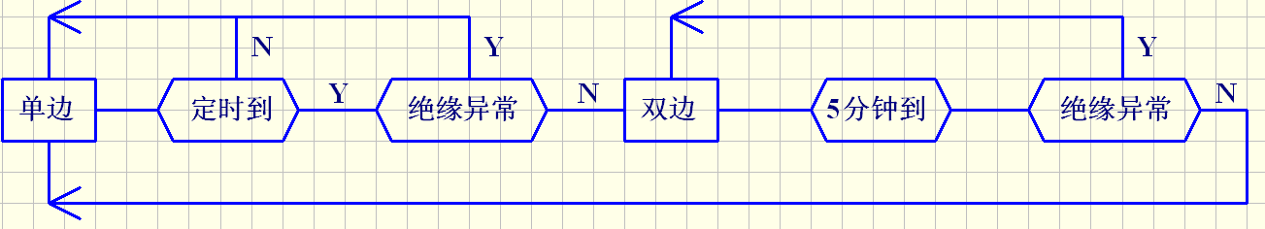

2.3.9 开关设置设置
主机开关量输出设置
主机开关量输入设置
1#开关量输出设置 | 1#开关量输入设置
2#开关量输出设置 | 2#开关量输入设置
3#开关量输出设置 | 3#开关量输入设置
4#开关量输出设置 | 4#开关量输入设置
返 回 |  |  |  | 16:56:22

2.3.9.1 开关量输出设置
K1: 综合故障
K2: 电池故障
K3: 电池过压
K4: 电池欠压
K5: 电池过温
K6: 单体故障
K7: 母线故障
K8: 母线过压
返 回 |  |  | 主机开关设置 | 16:56:22
当硅链控制功能开启时，主机开关量输出K1、K2、K3由硅链控制功能控制。开关量模块的K1、K2、K3不受硅链控制功能的影响。开关量输出的定义见 附录 1 开关量输出定义表。

2.3.9.2 开关量输入设置
01-16触点选择: 00000
17-32触点选择: 00000
01-16显示模式: 00000
17-32显示模式: 00000
特殊开关数量: 00005
通用开关数量: 00002
通用开关编码: 00000
返 回 | 上一页 | 下一页 | 主机开关设置 | 16:56:22

S01: 交流开关故障
S02: 直流开关故障
S03: 直流熔丝故障
S04: 电池开关故障
S05: 电池熔丝故障
返 回 | 上一页 | 下一页 | 主机开关设置 | 16:56:22

开关量输入参数表
序号 | 参数 | 说明
1 | 触点选择 | 0-65535。转化为16进制数后，BIT0对应S01，BIT15对应S16。
2 | 显示模式 | 0-65535。转化为16进制数后，BIT0对应S01，BIT15对应S16。
3 | 特殊开关数量 | 0-32。
4 | 通用开关数量 | 特殊开关数量+通用开关数量<=32(KGL模块为64)。
5 | 通用开关编码 | 0-1000。
开关的触点类型，对应的位为1代表常闭，0为常开；开关的显示模式，对应的位为1代表状态，0为告警；可自定义特殊开关数量；可自定义通用开关数量；可自定义通用开关起始标号；可选择地定义特殊开关名称。特殊开关的定义见 附录2 开关量输入定义表
触点类型 | 显示模式 | 开关位置 | 显示信息
1-常闭 | 1-状态 | 合/断 | 合位/分位
0-常开 | 1-状态 | 合/断 | 分位/合位
0-常开 | 0-告警 | 合/断 | 告警/正常
1-常闭 | 0-告警 | 合/断 | 正常/告警

2.3.10 交流设置
主机交流参数设置
01# JLCL模块参数
02# JLCL模块参数
返 回 |  |  |  | 16:56:22

交流类型: 三相
过压告警: 260V
欠压告警: 180V
返 回 |  |  | 主机交流参数 | 16:56:22

交流类型: 三相
过压告警: 260V
欠压告警: 180V
CT 变比: 010
电流显示: 是
返 回 |  |  | 01# JLCL参数 | 16:56:22

开关量输入参数表
序号 | 参数 | 说明
1 | 交流类型 | 三相、单相。单相时接A相。
2 | 过压告警 | 欠压告警-280V。
3 | 欠压告警 | 160V-过压告警。
4 | CT 变比 | 主机无此参数。要求CT额定输出5A，CT变比=CT量程/5。
5 | 电流显示 | 主机无此参数。设置为“是“时，可以查询交路电流、功率、功率因数。

2.3.11 通信设置
通信地址: 001
通信协议: MODBUS
波 特 率: 9600
校 验 位： NONE
返 回 |  |  |  | 16:56:22

通信参数表
序号 | 参数 | 说明
1 | 通信地址 | 0-255
2 | 通信协议 | CDT、MODBUS
3 | 波 特 率 | 1200、2400、4800、9600
4 | 校 验 位 | NONE、ODD、EVEN

2.3.12 告警设置
电池组过压: 260V
电池组欠压: 190V
母 线 过压: 260V
母 线 欠压: 198V
电池组过温: 060℃
返 回 |  |  |  | 16:56:22

告警参数表
序号 | 参数 | 说明
1 | 电池组过压 | 电池组欠压-320V。110V系统/2。
2 | 电池组欠压 | 80V-电池组过压。110V系统/2。
3 | 母 线 过压 | 母线欠压-320V。110V系统/2。
4 | 母 线 欠压 | 80V-母线过压。110V系统/2。
5 | 电池组过温 | 25℃-100℃。

2.3.12 时间设置
年: 14
月: 01
日: 21
时: 14
分: 01
秒： 23
返 回 |  |  |  | 16:56:22

时间参数表
序号 | 参数 | 说明
1 | 年 | 1-60
2 | 月 | 1-12
3 | 日 | 1-31
4 | 时 | 0-23
5 | 分 | 0-59
6 | 秒 | 0-59

2.3.13 密码变更
输入新的管理员密码(6位数字)

0 | 1 | 2 | 3 | 4
5 | 6 | 7 | 8 | 9
. | + | - | ESC | ENT

返 回 |  |  |  | 16:56:22

2.3.14 其他设置
显示设置
清除记录
返 回 |  |  |  | 16:56:22

2.3.14 .1 显示设置
显示语言选择: 中文
屏幕亮度设置: 60
屏幕保护时间: 60
告警鸣叫时间: 60
返 回 |  |  |  | 16:56:22

显示参数表
序号 | 参数 | 说明
1 | 显示语言选择 | “英文”、“中文”
2 | 屏幕亮度设置 | 0-100
3 | 屏幕保护时间 | 10-600秒
4 | 告警鸣叫时间 | 10-600秒

2.3.14 .2清除记录
清除运行记录: 否
清除故障记录: 否
清除测试记录: 否
恢复出厂设置: 否
返 回 |  |  |  | 16:56:22

清除记录参数表
序号 | 参数 | 说明
1 | 清除运行记录 | “是”、“否”
2 | 清除故障记录 | “是”、“否”
3 | 清除测试记录 | “是”、“否”
4 | 恢复出厂设置 | “是”、“否”

附录 1 开关量输出定义表
序号 | 选项 | 备注
1 | 综合故障 | 出现任意故障时。
2 | 电池故障 | 包括电池过压、电池欠压、电池过温、单体故障。
3 | 电池过压
4 | 电池欠压
5 | 电池过温
6 | 单体故障
7 | 母线故障 | 包括母线过压、母线欠压
8 | 母线过压
9 | 母线欠压
10 | 绝缘告警
11 | 绝缘预警
12 | 压差告警
13 | 交流串入
14 | 电池浮充
15 | 电池均充
16 | 电池测试
17 | 交流故障
18 | 馈线异常 | 开关量输入的开关故障时
19 | 模块故障 | 不包括通信故障。
20 | UPS/INV故障 | 不包括通信故障。
21 | 系统正常 | 没有任何故障时。
22 | 电池熔丝 | 开关量输入定义的“电池熔丝“故障时。

附录 2 开关量输入定义表
序号 | 选项 | 备注
1 | 交流开关故障
2 | 直流开关故障
3 | 直流熔丝故障
4 | 电池开关故障
5 | 电池熔丝故障
6 | 放电开关故障
7 | 逆变开关故障
8 | 馈线开关故障
9 | 避雷器故障
10 | UPS/INV故障
11 | DC变换器故障
12 | 电池异常故障
13 | 硅链断线故障
14 | 绝缘异常故障
15 | 电池熔断器故障
16 | 1#交流开关故障
17 | 2#交流开关故障
18 | 3#交流开关故障
19 | 4#交流开关故障
20 | 5#交流开关故障
21 | 6#交流开关故障
22 | 7#交流开关故障
23 | 8#交流开关故障
24 | 9#交流开关故障
25 | 10#交流开关故障
26 | 11#交流开关故障
27 | 12#交流开关故障
28 | 13#交流开关故障
29 | 14#交流开关故障
30 | 1#直流开关故障
31 | 2#直流开关故障
32 | 1#直流熔丝故障
33 | 2#直流熔丝故障
34 | 1#电池熔丝故障
35 | 2#电池熔丝故障
36 | 1#电池开关故障
37 | 2#电池开关故障
38 | 1#放电开关故障
39 | 2#放电开关故障
40 | 1#母线开关故障
41 | 2#母线开关故障
42 | 1#避雷器故障
43 | 2#避雷器故障
44 | 1段硅链故障
45 | 2段硅链故障
46 | 模块输入开关故障
47 | 1#模块输入开关故障
48 | 2#模块输入开关故障
49 | 3#模块输入开关故障
50 | 4#模块输入开关故障
51 | 5#模块输入开关故障
52 | 6#模块输入开关故障
53 | 模块输出开关故障
54 | 1#模块输出开关故障
55 | 2#模块输出开关故障
56 | 3#模块输出开关故障
57 | 4#模块输出开关故障
58 | 5#模块输出开关故障
59 | 6#模块输出开关故障
60 | 1#分电屏开关故障
61 | 2#分电屏开关故障
62 | 3#分电屏开关故障
63 | 4#分电屏开关故障
64 | 1#馈线屏开关故障
65 | 2#馈线屏开关故障
66 | 3#馈线屏开关故障
67 | 4#馈线屏开关故障
68 | 1段进线开关故障
69 | 2段进线开关故障
70 | 联络开关故障
71 | UPS输入开关故障
72 | UPS输出开关故障
73 | 1# UPS输出开关故障
74 | 2# UPS输出开关故障
75 | 3# UPS输出开关故障
76 | 4# UPS输出开关故障
77 | 5# UPS输出开关故障
78 | 6# UPS输出开关故障
79 | 综合故障
80 | 充电模块故障
81 | 输入电压异常

附录3 尺寸图
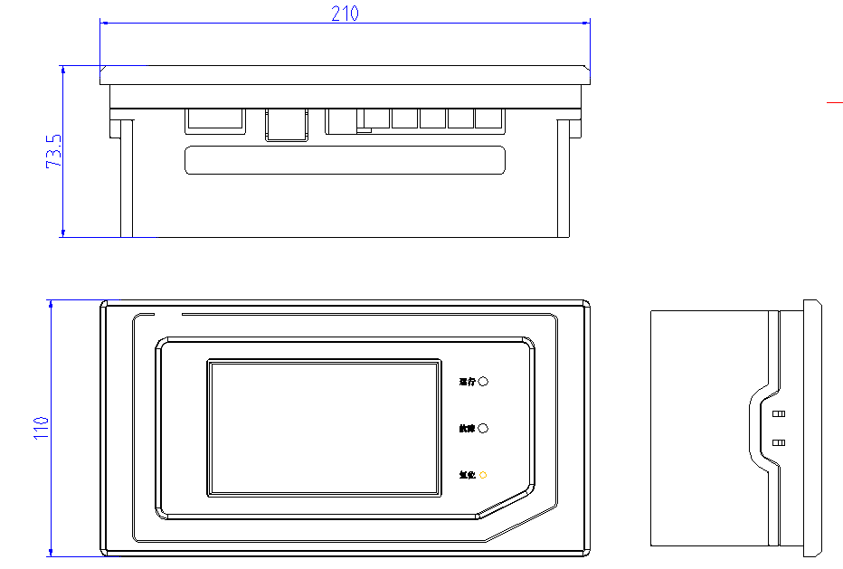

附录4 开孔图

